2018伊春市中考地理模拟试题
地理试题
单项选择题（本大题共25个小题，每题2分，共50分）
1、关于我们生活的人类之家地球，下列关于其形状说法正确的是（）
A天圆地方B不规则的球体C到扣的盘子D正球体
2、下列哪个国家被誉为“世界高新技术产业基地”（）
A美国B印度C俄罗斯D日本
3、亚洲河流成放射状流向周边海洋的主要原因是（）
A降水丰富B三面临海C地势中部高，四周低D气候复杂多样
4、下列等高线地形图中，A处表示的地形部位是（）A山顶B山脊C山谷D陡崖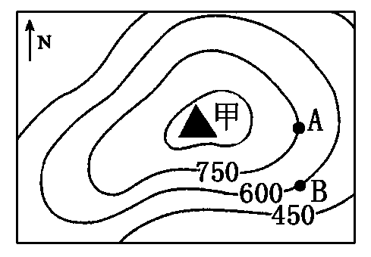
5、下列气候图中，表示哈尔滨气候特征的是（）
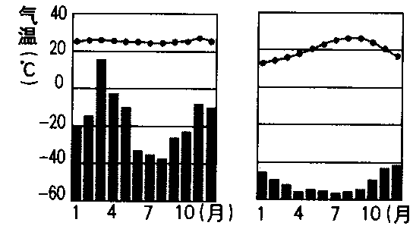
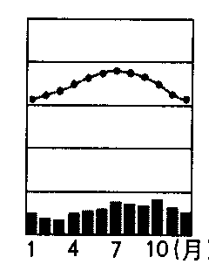
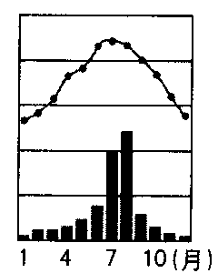

ABCD
6、东南亚地处“十字路口”的位置，其交通咽喉马六甲海峡沟通了（）

A太平洋和大西洋B大西洋和印度洋C太平洋和印度洋D红海和地中海
7、关于世界海陆分布叙述正确的是（）
A北极地区是陆地B地球表面三分陆地，七分海洋
C地球表面七分陆地，三分海洋D南极地区是海洋
8、我国最大的内流河是（）
A长江B黄河C塔里木河D尼罗河
9、在图幅相同的四张地图中，比例尺最大的是（）
A上海世博会导游图B上海市地图C中国地图D世界地图
10、2009年1月27日我国在南极地区成功建立的第三个科学考察站是（）
A长城站B中山站C昆仑站D黄河站
11、下列四幅图中，反映傣族人民生活的是（）
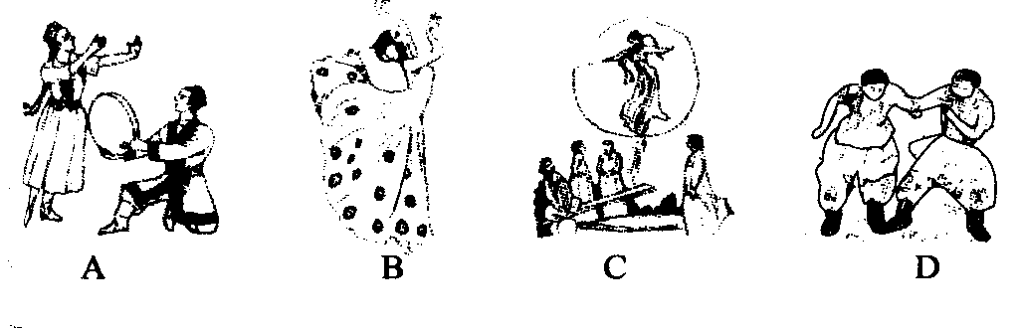

12、2011年4月12日至13日，哈尔滨市遭遇罕见特大降雪，给我市交通运输造成严重影响。下列天气符号中表示这种天气的是（）
A.B.C.D.
13、台湾的经济特点是（）
A以农业为主的经济B博彩业为主的经济C以重工业为主的经济D“进口——加工——出口”型的经济
14、位于长江入海口的全国最大的综合性工业基地是（）
A珠江三角洲B沪宁杭地区C京津唐地区D辽中南地区
15、有一批蔬菜要从郊区运到市区销售，较适合的运输方式是（）
A公路运输B铁路运输C航空运输D海洋运输
16、我们每天自东方迎来黎明的曙光，自西方送走黄昏的日落，这是由于（）
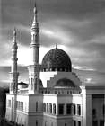
A地球自西向东公转B地球自东向西公转C地球自西向东自转D地球自东向西自转
17、右图建筑的风格是属于哪种宗教的（）
A伊斯兰教B基督教C佛教D道教
18、将新疆塔里木盆地丰富的能源通过管道运输送到东部地区的重点工程是（）
A西气东输B青藏铁路C西电东送D南水北调
19、诗歌《敕勒歌》中“天苍苍，野茫茫，风吹草低见牛羊”，描述的是以下哪一个地区的景色()
A东北平原B青藏高原C内蒙古高原D华北平原
20、2011年3月11日日本发生了里氏9.0级地震，并且余震多,日本是世界上火山地震频繁
其原因是（）
A位于大洋边的岛国B位于环太平洋火山地震带上
C面积狭小，山地多D位于地中海——喜马拉雅火山地震带上
21、车牌号为“黑A58329”的小汽车，其牌号发放地所在的省级行政区为()
A．江苏省B．黑龙江省C．山东省D．安徽省
22、如图所示的地势变化示意图中，最符合我国实际的是（）
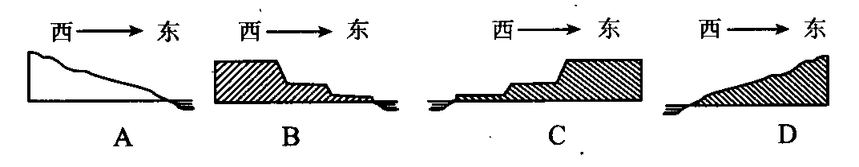

23、甜甜很难和爸爸相聚在一起，他的爸爸正忙着把长江的水引到遥远的地方，你知道甜甜的爸爸工作是为了解决()[
A长江洪涝问题B水资源时间变化大的问题C水体污染的问题
D水资源空间分布不均的问题
24、下列词语中，描述天气的是（）
A风和日丽B长夏无冬C四季如春D常年湿润
25、世界人口最多的国家是（）
A俄罗斯B加拿大C中国D美国
二、连线题
26.将下列地理事物与其所对应的内容用直线连接起来：
A、澳大利亚①世界第二人口大国，第二软件大国
B、台湾②世界上热带雨林覆盖面积最大的国家
C、巴西③“水果之乡”
D、中东④“骑在羊背上的国家”
E、印度⑤“东方小巴黎”
F、哈尔滨⑥“世界石油宝库”
27、将下列地区与其相关的地理信息用直线连接起来
A.“H”型经济格局1.北京
B．世界上最大的黄土推积区2.新疆维吾尔自治区
C．政治中心、文化中心和国际交往中心3.长江沿江地带
D.地形特点为“三山夹两盆”4.黄土高原
三.读图分析
28、读中国地理区域示意图，回答下列问题：6分
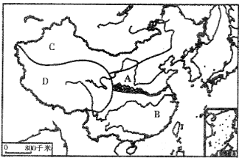
A地区和B地区的分界线大体经过（山脉）和淮河一线。这条分界线大致与[来源:Zxxk.Com]
1月等温线的分布相符。
长江和黄河都发源于D区，这里有世界上海拔最高的高原铁路。
2009年秋季开始在我国云南、贵州、广西、四川及重庆发生了百年一遇的特大旱灾。有的水库因旱灾而干涸，有的河流干枯至断流，西南大旱发生在B地区。
影响我国A地区和B地区冬季温差大的主要原因是（）
A海陆位置B地形因素C纬度因素D洋流因素
29、警示人口问题（3分）
（1）2011年第六次中国人口普查，其总数为亿人
（2）到2050年世界第一人口大国是，中国有效控制人口的基本国策是。
30、读东西半球图，回答问题（5分）
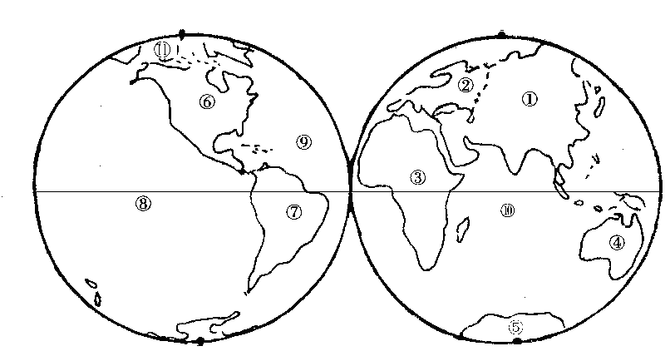
(1)图中数字代号1是世界面积最大、人口最多的大洲。
（2）2012年将举办奥运会的城市伦敦位于洲
（3）北京时间2月27日，智利发生8.8级特大地震。智利位于南美洲其图中代号是。
（4）“黑色人种的故乡”位于3洲
（5）图中数字是5的大洲代表的动物是（）
A北极熊B企鹅C袋鼠D鸸鹋
31.读“六大板块与主要火山、地震带的分布图”和“日本工业分布图”回答下列问题。（10分）

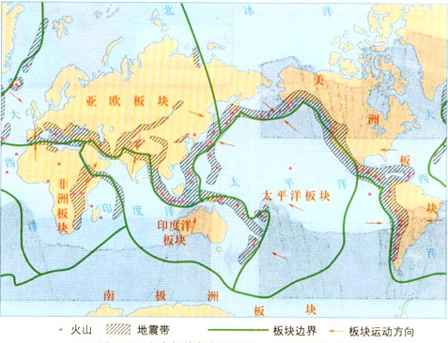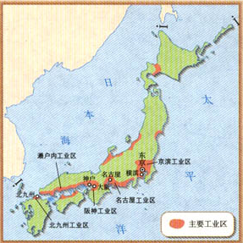
（1）2011年3月11日日本发生了里氏9.0级大地震，引发了大海啸，使日本各方面受到严重危机，并且火山地震频繁。据统计，日本每年发生有感地震达1500多次。日本为什么多火山和地震呢？日本多火山、地震的原因是：它位于板块和板块的交界地带，地壳活跃。如果地震来临了，你会采取哪些避震措施呢？
（2）日本工业集中分布在沿岸和沿岸。
（3）受美国次贷危机的影响，爆发了金融危机并逐渐蔓延全球，日本的经济在这场金融危机的影响下已经连续两个季度下滑，陷入衰退，这与日本自然资源——，原料、燃料依赖——，产品严重依赖——市场有关。所以日本的经济特征是（）
A自给自足的农业经济B以进口原料，出口工业制成品为主的加工贸易型经济C采矿业为主的外向型经济D出口原料，进口商品为主的经济
32．读图完成下列各题。（7分）
⑴中东处在三洲五海之地，其中“三洲”
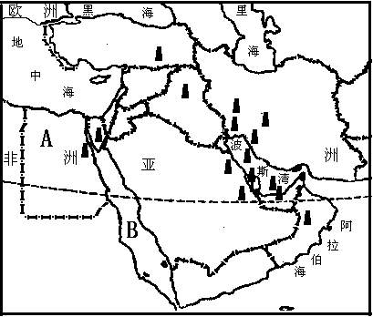
指的是亚洲、洲和洲。
⑵中东地区有着丰富的资源，
但水资源匮乏。
（3）中东石油主要分布在及其沿岸地区。
请你写出本地区2个重要的产油国、
（4）在电视的国际新闻中，差不多每天都有
关于中东的报道，如伊拉克战争、巴以冲突、
伊朗的核问题等。第二次世界大战以来的半
个多世纪里，世界上几乎没有一个地区像中
东地区，一直成为全世界关注的热点地区。
你知道原因吗。

33．材料一：我国的黄土高原，根据历史记载和埋藏的土壤证明，过去不仅有肥沃的草原，而且有茂密的森林，大量的野生动物在那里繁衍、栖息。然而，经过几百年的掠夺式开发，现在的黄土高原一片荒山秃岭，沟壑纵横，水土流失严重，自然环境恶化。要恢复昔日的面貌，已经十分困难了。
材料二：黄土高原地区丘陵利用状况示意图。(4分)
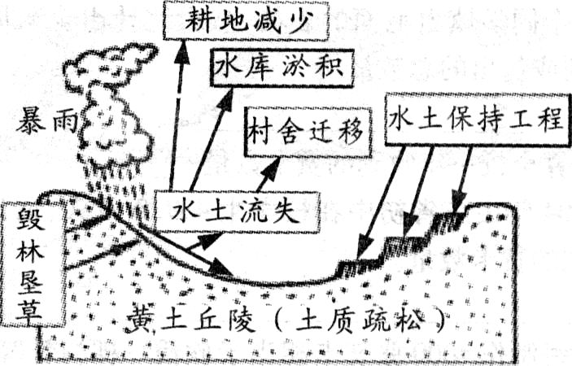
(1)用简短的语言描述过去黄土高原的
自然景观。_________________________
（2）从图中可知，水土流失带来的危害是__________、__________，村舍迁移。
（4）你认为治理黄土高原应采取哪些有效的措施？
____________________________________________________________________
34.阅读分析（5分）
材料：人们常说，气候好像越来越暖了，冬天不像以前那么冷。气象观测表明，全球气候确实有变暖的趋势，近百年来全球平均气温上升了0.4—0.8℃。气温上升，会使极地地区的冰雪融化，引起全球海平面上升。如果海平面不断上升，沿海低地地区可能被淹没。气候为什么会变暖？科学家认为，既有自然原因，也有人为原因。二氧化碳对大气有保温作用。人类一方面燃烧煤、石油等，大量排放二氧化碳；另一方面，砍伐森林减少了森林对二氧化碳的吸收，结果使得大气中二氧化碳的含量增加，气温也随着增高。
（1）全球气候变暖的主要原因是：

。
（2）全球气候变暖导致的后果是：

。

2018宜春市中考地理模拟试题参考答案
一、单项选择题：
1.B2.A3.C4.B5.C6.C7.B8.C9.A10.C
11.B12.C13.D14.B15.A16.C17.A18.A19.C20.B
21.B22.B23.D24.A25.C
二、连线
26.A---4B----3C---2D----6E----1F------5
27.A----3B----4C----1D-----2
三、综合题Xkb1.com
28．（1）秦岭零摄氏度
（2）青藏铁路
（3）南方
（4）C
29．印度计划生育
30、（1）亚洲（2）欧洲（3）7（4）非洲（5）B
31、（1）亚欧板块与太平洋板块
（2）太平洋沿岸濑户内海
（3）B
32、（1）欧洲、非洲（2）石油（3）波斯湾沙特阿拉伯科威特（4）略[来源:学§科§网]
33、（1）意思对即可（2）水土流失耕地减少（3）意思对即可
34、意思对即可

